
活動報告表
活動名稱 | 生涯發展教育-職業達人講座
活動日期 | 108年4月19日 | 活動地點 | 國際會議廳
活動對象 | 國中 | 參加人數 | 296人
活動成效 | 生涯發展教育-職業達人講座
活動照片
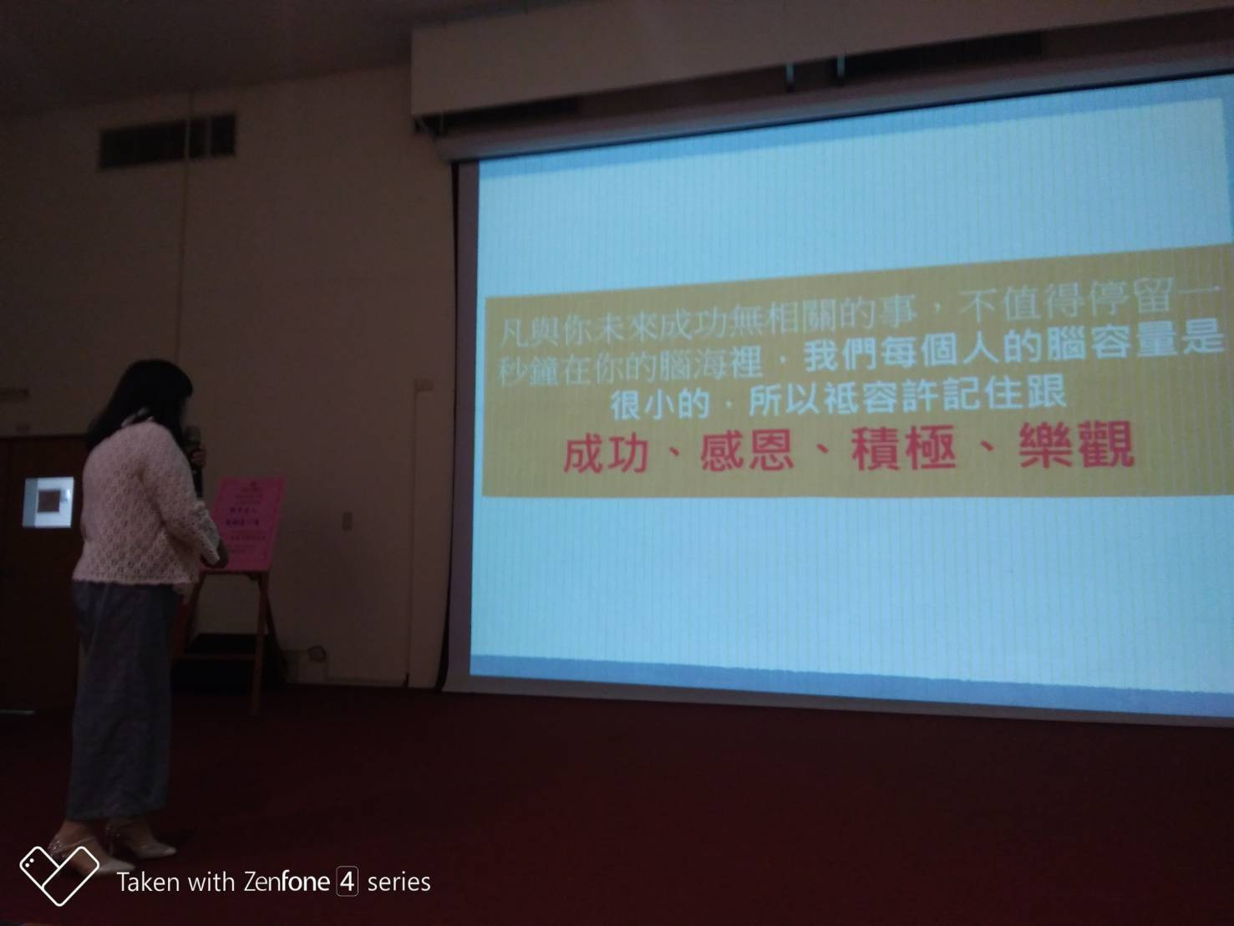
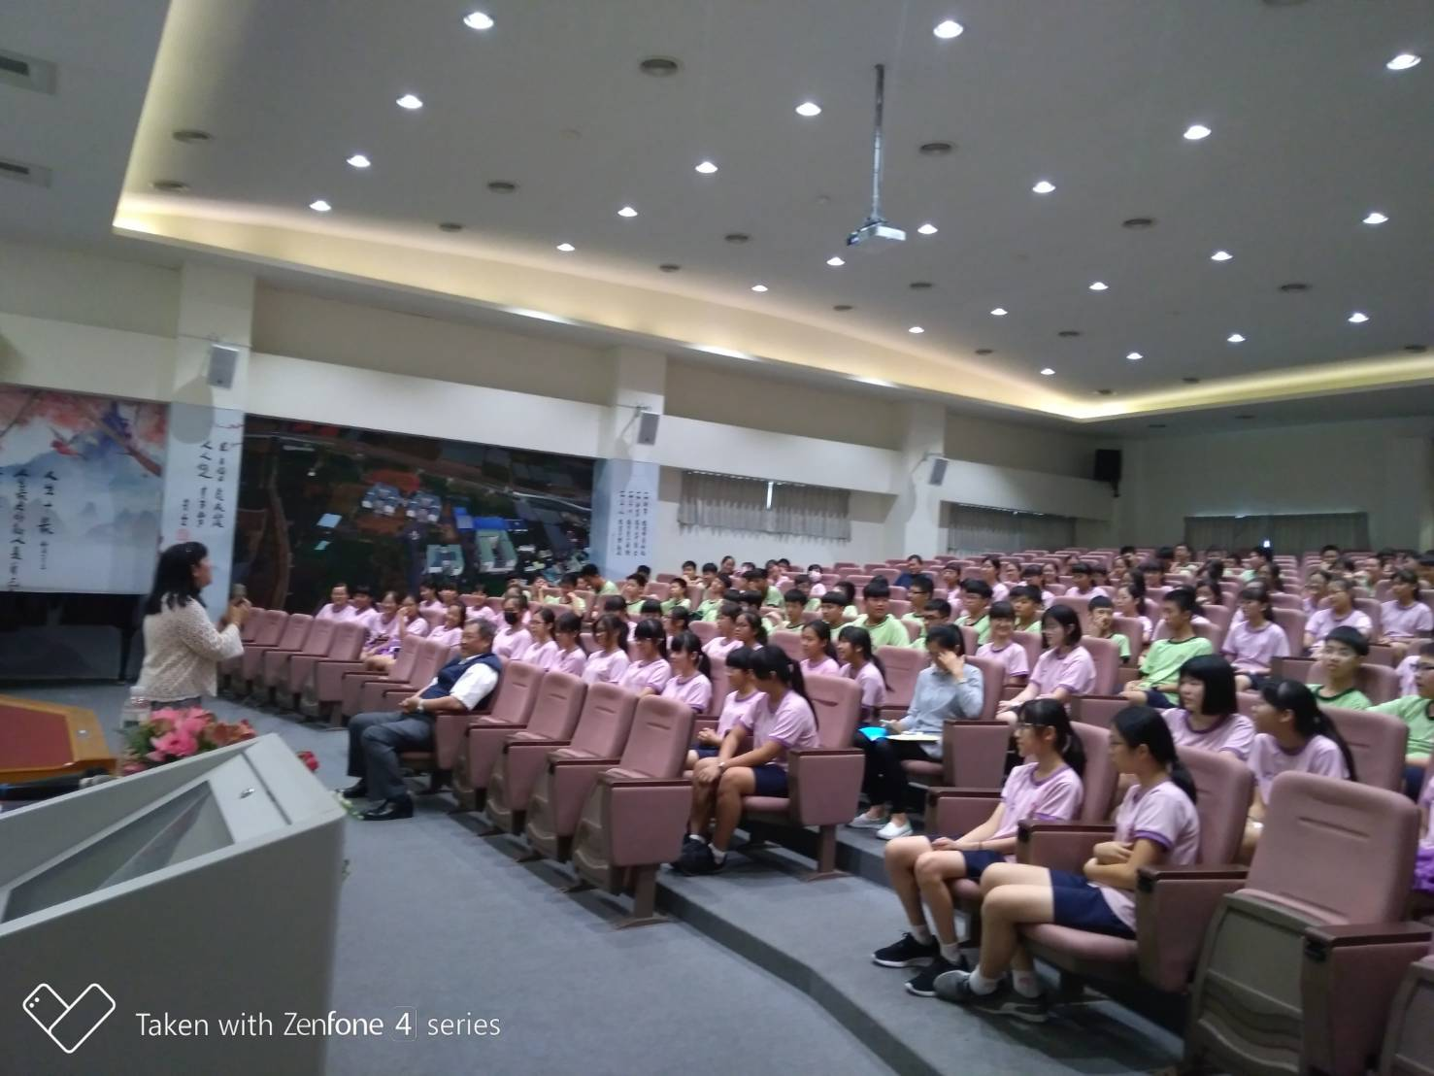

活動照片
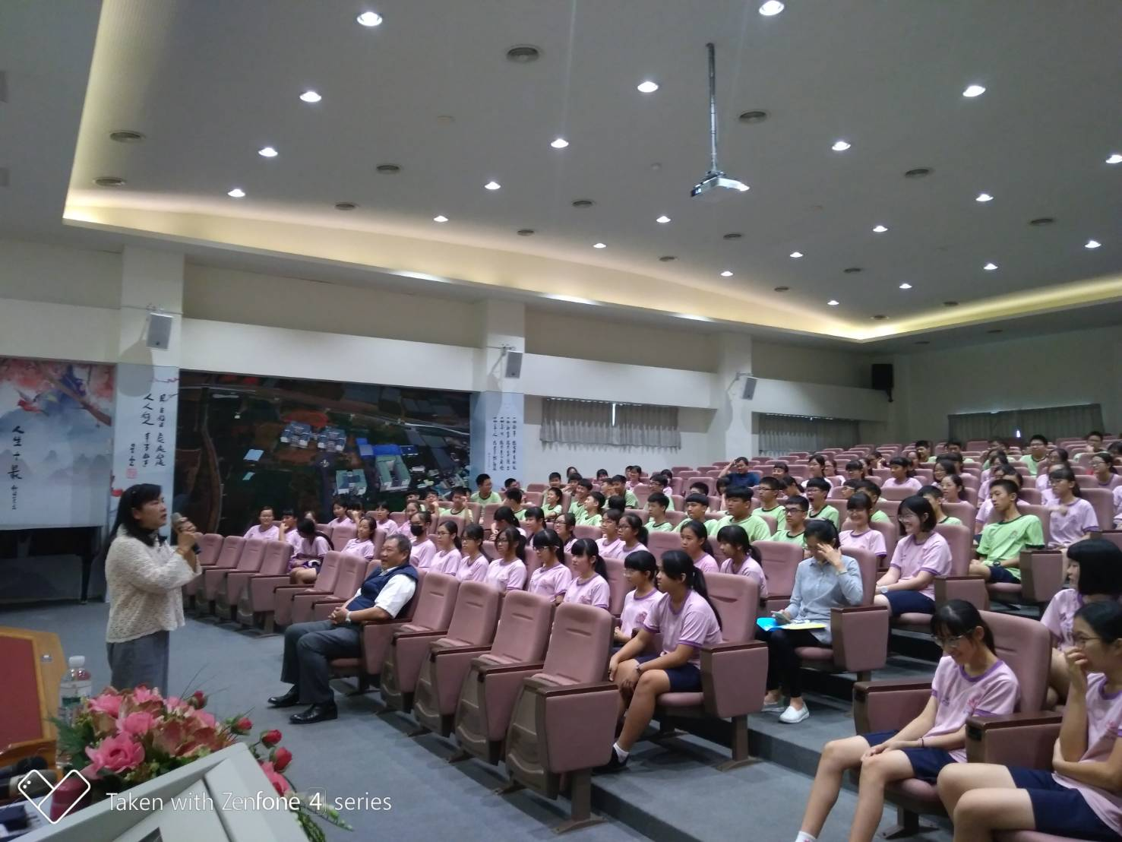
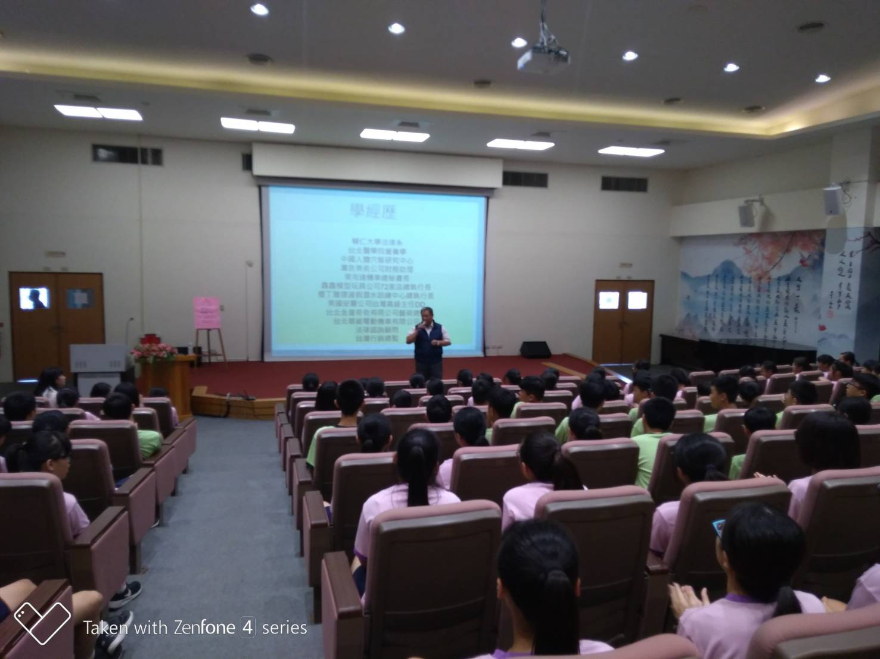

活動照片
